 | Projeto Estabilidade Operacional Contax  Reunião de Entendimentos #193 | Data  10/08/2016

Área | Convocados
SD - Serviços Centralizados | Daniel Donaire
SD - Serviços Centralizados | Roberto Muto
CSC - Gestão de Problemas | Stuart Faria
CSC - Gestão de Mudanças | Marilice de Oliveira
CSC - NOC | Dennys Bruno
CSC - Alto Impacto | Filipe Antunes
CSC - Service Desk | Lazaro Costa
TI Contax | Luis Marçal
Chacon Consultoria | Felipe Lima

Objetivo
Realizar alinhamento entre as equipes visando afinar a classificação dos incidentes.

Ações Discutidas
No início da reunião observou-se o indicador referente ao mês de agosto:

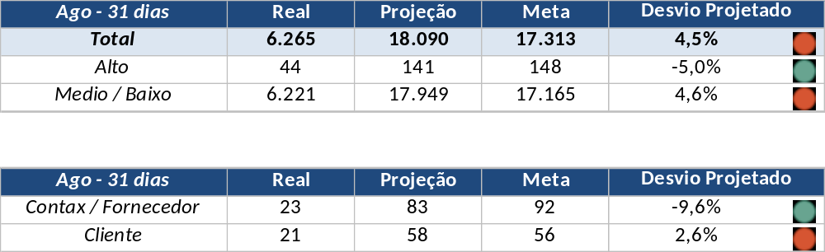

Em um segundo momento foram analisados os incidentes de 09/08:

Chamado | Cliente - Operação | Criado | Ação | Responsável | Classificação
CTXRJOMK-150592 | Contax - Dir. Oi | 09/08/2016 07:53:23 | De acordo com os critérios |  | Processo / Mudança / Não conforme
CTXNITSP-190127 | OI SAV - SAV Cadastro | 09/08/2016 08:03:00 | De acordo com os critérios |  | Software / Clear / Erro ao agendar pedido
CTXFORBM-424660 | OI Fixo - RETENÇÃO INVOL | 09/08/2016 08:05:59 | Alterar para Contax | Lazaro Costa | Processo / Operacional / Planejamento / Builder
CTXRJOMK-150598 | Contax - Dir. Oi | 09/08/2016 08:17:37 | De acordo com os critérios |  | Software / APC / Erro campanha
CTXNITSP-190146 | OI Móvel - BO POS +3G | 09/08/2016 10:29:20 | Alterar para incompleto / errada | Filipe Antunes (Rodrigo Miranda) | Software / SAC / Indisponível
CTXCTCRA-23132 | TAM - Reservas | 09/08/2016 13:55:22 | Verificar encerramento e responsável pela solução | Filipe Antunes (Rodrigo Miranda) | Software / URA / Tom de ocupado (URA cliente)
CTXSALLM-129855 | OI Móvel - OCT | 09/08/2016 14:42:26 | De acordo com os critérios |  | Software / Carbon / Lentidão
CTXSPOAL-127269 | Volkswagen - Volkswagen | 09/08/2016 15:26:28 | Verificar encerramento e responsável pela solução | Filipe Antunes (Rodrigo Miranda) | Software / URA / Não efetua atendimento
CTXRBRSA-3852 | Claro - SAC Pré-Pago | 09/08/2016 22:32:08 | Alterar para cliente | Dennys Bruno | Verificar

